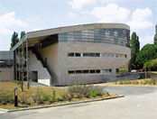

Mercredi 2 mars 2016 - 9h30

Bureau académique Espac’EPLE

Lycée Le Castel

Dijon

Ordre du jour :

* Vie de l’association
* Compte rendu d’audience auprès du SG
* Compte rendu de réunion à Paris par Patrick (s’il le veut bien)
* Préparation de l’assemblée du 17 mars

